

**"Сарыарқа" арнайы экономикалық аймағының кейбір мәселелері туралы**

Қазақстан Республикасы Үкіметінің 2021 жылғы 28 сәуірдегі № 277 қаулысы.

      "Арнайы экономикалық және индустриялық аймақтар туралы" Қазақстан Республикасының Заңы 10-бабының 2) тармақшасына сәйкес Қазақстан Республикасының Үкіметі **ҚАУЛЫ ЕТЕДІ:**

      Ескерту. Кіріспе жаңа редакцияда - ҚР Үкіметінің 26.04.2024 № 335 қаулысымен.

      1. Қоса беріліп отырған:

      1) "Сарыарқа" арнайы экономикалық аймағы туралы ереже;

      2) "Сарыарқа" арнайы экономикалық аймағының нысаналы индикаторлары бекітілсін.

      Ескерту. 1-тармаққа өзгеріс енгізілді - ҚР Үкіметінің 14.08.2021 № 558 қаулысымен.

      2. Осы қаулы қол қойылған күнінен бастап қолданысқа енгізіледі.

|  |
| --- |
| *Қазақстан Республикасының* |
| *Премьер-Министрі* | *А. Мамин* |

|  |  |
| --- | --- |
|  | Қазақстан Республикасы Үкіметінің 2021 жылғы 28 сәуірдегі № 277 қаулысымен бекітілген |

**"Сарыарқа" арнайы экономикалық аймағы туралы**

**ЕРЕЖЕ**

**1-тарау. Жалпы ережелер**

      1. "Сарыарқа" арнайы экономикалық аймағы (бұдан әрі – АЭА) қоса беріліп отырған жоспарға сәйкес Қарағанды облысының аумағында Қарағанды қаласының және Қарағанды облысы Бұқар жырау ауданының әкімшілік-аумақтық шекаралары шегінде орналасқан.

      АЭА порттық арнайы экономикалық аймақ болып табылады.

      АЭА аумағы "Сары-Арқа" әуежайын қоса алғанда, 1271,626 гектарды құрайды және Қазақстан Республикасы аумағының ажырамас бөлігі болып табылады.

      Ескерту. 1-тармақ жаңа редакцияда - ҚР Үкіметінің 18.08.2025 № 641 қаулысымен.

      2. АЭА:

      1) металлургия өнеркәсібін және металл өңдеу саласын, атап айтқанда әлемдік сауда таңбаларын өндірушілерді тарту жолымен дайын бұйымдар өндірісін дамыту;

      2) шикізатты тереңдете өңдеу және қосылған құны жоғары, жан-жақты бәсекеге қабілетті өнімдерді шығару бойынша әлемдік деңгейдегі металлургия өнеркәсібі мен металл өңдеу саласын құру мен дамыту жөніндегі серпінді инвестициялық жобаларды әзірлеу және іске асыру;

      3) өндірілетін өнім ассортиментін кеңейту және сапасын жақсарту;

      4) қазақстандық өнімнің жалпы әлемдік өндіру мен өткізу жүйесіне кірігуін жүзеге асыру, халықаралық стандарттарға сәйкес инновациялық, бәсекеге қабілетті отандық өнімді жасау;

      5) тиімділігі жоғары және инновациялық өндірістерді, оның ішінде жоғары технологиялық және бәсекеге қабілетті өндірістерді құру, жаңа өнім түрлерін шығаруды игеру;

      6) шикізатты тереңдете өңдеу жөніндегі өндірістерді және технологияларды құру мен жетілдіру бойынша ғылыми-зерттеу және ғылыми-техникалық инновациялық жобаларды әзірлеу және іске асыру;

      7) қолайлы инвестициялық климат жасау және инвестициялық жобаларды іске асыру, мультимодальды хабтарды, көлік пен логистиканы дамыту үшін отандық және шетелдік инвестицияларды тарту;

      8) құрылысқа инвестициялар тарту және мемлекеттік-жекешелік әріптестік тетіктерінің негізінде металлургия өнеркәсібін кешенді дамыту;

      9) республика экономикасының әлемдік шаруашылық байланыстары жүйесіне енуін жандандыру үшін өңірді жедел дамыту;

      10) нарықтық қатынастардың құқықтық нормаларын жетілдіру, басқару мен шаруашылық жүргізудің қазіргі заманғы әдістерін енгізу;

      11) әлеуметтік проблемаларды шешу және халықтың жұмыспен қамтылуын арттыру;

      12) көмір және мұнай өңдеу өнеркәсібін дамыту;

      13) электр және жылу энергиясымен үздіксіз қамтамасыз ету мақсатында құрылады.

      Ескерту. 2-тармаққа өзгеріс енгізілді - ҚР Үкіметінің 14.03.2025 № 144 қаулысымен.

      3. АЭА-ның қызметі Қазақстан Республикасының Конституциясымен, "Арнайы экономикалық және индустриялық аймақтар туралы" Қазақстан Республикасының Заңымен (бұдан әрі – Заң), осы Ережемен және Қазақстан Республикасының өзге де нормативтік құқықтық актілерімен реттеледі.

      Ескерту. 3-тармақ жаңа редакцияда - ҚР Үкіметінің 26.04.2024 № 335 қаулысымен.

      3-1. Әуеайлақ маңындағы аумақта және әуе трассаларының шегiндегi жерлерде кедергілер болып табылатын объектілерді салу, электр беру желілерін орнату және басқа да құрылысжайларды орналастыру үшін; оның салдарынан әуе кеңiстiгiнде радиотолқындық, көрінетін, акустикалық және өзге де сәулелену түрлері жүргізілетін жұмыстарды жүргізу үшін; құстардың топталып жиналуы үшін жағдай жасайтын немесе ұшу көрiнiсiн нашарлататын объектiлердi орналастыру, сондай-ақ әуе кеңiстiгiн пайдаланумен тікелей байланысты емес, бiрақ АЭА аумағында ұшудың, әуе кемелері жабдықтарының және олардағы адамдардың қауіпсіздігіне әсерiн тигiзетiн кез келген басқа қызмет үшін "Қазақстан Республикасының әуе кеңістігін пайдалану және авиация қызметі туралы" Қазақстан Республикасының Заңында көзделген тиісті рұқсатты алу қажет.

      Ескерту. 1-тарау 3-1-тармақпен толықтырылды - ҚР Үкіметінің 14.03.2025 № 144 қаулысымен.

      4. АЭА қызметінің оны құру мақсаттарына сәйкес келетін басым түрлерінің тізбесін, сондай-ақ көрсетілген тізбеге қызметтің басым түрлерін енгізу тәртібін арнайы экономикалық және индустриялық аймақтарды құру, оның жұмыс істеуі және оны тарату саласындағы мемлекеттік реттеуді жүзеге асыратын уәкілетті мемлекеттік орган мемлекеттік жоспарлау жөніндегі орталық уәкілетті органмен және бюджеттік жоспарлау жөніндегі уәкілетті органмен келісу бойынша айқындайды.

**2-тарау. АЭА-ны басқару**

      5. АЭА-ны басқару Заңға сәйкес жүзеге асырылады.

**3-тарау. АЭА-ның аумағында салық салу**

      6. Арнайы экономикалық аймақтың аумағында немесе оның бір бөлігінде еркін кедендік аймақ кедендік рәсімі қолданылады.

      Ескерту. 6-тармақ жаңа редакцияда - ҚР Үкіметінің 26.04.2024 № 335 қаулысымен.

      6-1. Еркін кедендік аймақ кедендік рәсімі қолданылатын АЭА аумағы кедендік бақылау аймағы болып табылады. АЭА аумағы кедендік бақылау жүргізу мақсатында жайластырылуға тиіс. АЭА аумағын жайластырылуға қойылатын талаптарды, оның ішінде осындай аумақтың периметрін қоршау және бейнебақылау жүйесімен жарақтандыру жөніндегі талаптарды кеден ісі саласындағы уәкілетті орган белгілейді.

      Ескерту. 3-тарау 6-1-тармақпен толықтырылды - ҚР Үкіметінің 26.04.2024 № 335 қаулысымен.

**4-тарау. Кедендік реттеу**

      7. АЭА аумағындағы кедендік реттеу Еуразиялық экономикалық одақтың және Қазақстан Республикасының кеден заңнамасының ережелеріне сәйкес жүзеге асырылады.

**5-тарау. Шетелдік азаматтар мен азаматтығы жоқ адамдардың АЭА аумағында болу тәртібі**

      8. АЭА аумағында шетелдік азаматтар мен азаматтығы жоқ адамдардың, сондай-ақ олардың көлік құралдарының келуінің, кетуінің, транзитінің және болуының Қазақстан Республикасының заңнамасында және Қазақстан Республикасы ратификациялаған халықаралық келісімдерде белгіленген тәртібі қолданылады.

**6-тарау. Қоршаған ортаны қорғау**

      9. Экологиялық реттеу бөлігінде АЭА қызметін жүзеге асыру Қазақстан Республикасының экологиялық заңнамасына сәйкес жүзеге асырылады және өмір сүру сапасын арттырудың экономикалық, әлеуметтік және экологиялық аспектілерінің теңгерімі негізінде орнықты дамуға және қоршаған ортаны қорғауға көшу үшін жағдайлар жасау арқылы табиғи ресурстарды ұтымды және тиімді пайдалануға негізделген.

**8-тарау. Қорытынды ережелер**

      10. Осы Ережеде белгіленген шарттар Қазақстан Республикасы Үкіметінің қаулысымен өзгертілуі мүмкін.

      11. АЭА-ны мерзімінен бұрын тарату Заңға сәйкес жүзеге асырылады.

      12. Осы Ережемен реттелмеген АЭА қызметі Қазақстан Республикасының және Еуразиялық экономикалық одақтың қолданыстағы заңнамасына сәйкес жүзеге асырылады.

|  |  |
| --- | --- |
|  | "Сарыарқа" арнайы экономикалық аймағы туралы ережеге қосымша |

**"Сарыарқа" арнайы экономикалық аймағы шекарасының жоспары**

      Ескерту. Жоспар жаңа редакцияда - ҚР Үкіметінің 18.08.2025 № 641 қаулысымен.

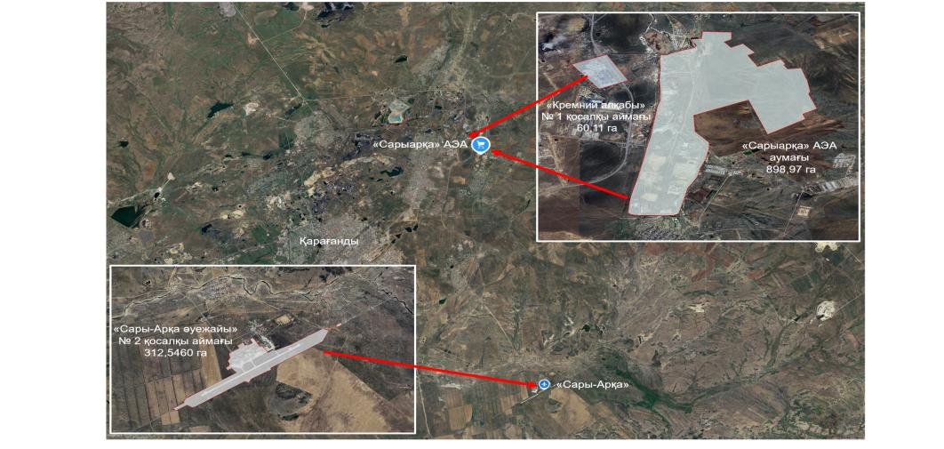

|  |  |  |
| --- | --- | --- |
| Р/с  № | Аймақтардың атауы: | Ауданы, гектар |
| 1. | "Сарыарқа" арнайы экономикалық аймағы | 898,97 |
| 2. | "Кремний алқабы" № 1 қосалқы аймағы | 60,11 |
| 3. | "Сары-Арқа" әуежайы" № 2 қосалқы аймағы | 312,5460 |
|  | Жиыны: | 1271,626 |

|  |  |
| --- | --- |
|  | Қазақстан Республикасы Үкіметінің 2021 жылғы 28 сәуірдегі № 277 қаулысымен бекітілген |

**"Сарыарқа" арнайы экономикалық аймағының нысаналы индикаторлары**

      Ескерту. Нысаналы индикаторлар жаңа редакцияда - ҚР Үкіметінің 18.08.2025 № 641 қаулысымен.

|  |  |  |  |  |  |  |
| --- | --- | --- | --- | --- | --- | --- |
| Р/с № | Мақсаттар, міндеттер және көрсеткіштер (атауы) | Өлшем бірлігі* | Базалық кезең (2024 жыл) | 2030 жылға қарай қол жеткізілетін нысаналы индикатор | 2035 жылға қарай қол жеткізілетін нысаналы индикатор | 2036 жылға қарай қол жеткізілетін нысаналы индикатор |
| 1 | 2 | 3 | 4 | 5 | 6 | 7 |
| 1 | Инвестициялардың жалпы көлемі, оның ішінде: | млрд теңге | 198,3 | 564,1 | 633,1 | 677,2 |
| 1.1. | шетелдік инвестициялар көлемі | млрд теңге | 41,1 | 84,9 | 130,4 | 144,5 |
| 1.2. | отандық инвестициялар көлемі | млрд теңге | 157,2 | 479,2 | 502,7 | 532,7 |
| 1 | 2 | 3 | 4 | 5 | 6 | 7 |
| 2 | Тауарлар мен көрсетілетін қызметтер (жұмыстар) өндірісінің көлемі | млрд теңге | 230,9 | 1168,8 | 1386,9 | 1552,2 |
| 3 | Қатысушылардың саны | компаниялар | 25 | 31 | 37 | 39 |
| 4 | Қосалқы қызмет түрін жүзеге асыратын тұлғалардың саны | адам | 35 | 65 | 75 | 85 |
| 5 | Жұмыс орындарының саны | адам | 1208 | 3672 | 4200 | 4500 |
| 6 | Өндірістің жалпы көлеміндегі қазақстандық қамту үлесі | % | 55 | 60 | 65 | 70 |

      * - индикаторлардың көрсеткіштері өсу қорытындысымен келтірілген.

© 2012. Қазақстан Республикасы Әділет министрлігінің «Қазақстан Республикасының Заңнама және құқықтық ақпарат институты» ШЖҚ РМК